卫东区医保局

开展“四件套”系列活动

献礼建党102周年
温誓词，忆初心。再奋进，立新功。在七一建党节到来之际，卫东区医疗保障局党支部组织开展一系列“喜迎七一，为党庆生”党建“四件套”活动。
一、开展主题为“从入党誓词中感悟伟大的建党精神”党课活动
党支部书记白国强同志紧紧围绕“建党以来入党誓词的变化”、“入党誓词闪耀着伟大建党精神总结”和“永远把伟大建党精神传承下去”三方面内容，深刻阐述了不同时期入党誓词的丰富内涵和与时进俱的先进性。
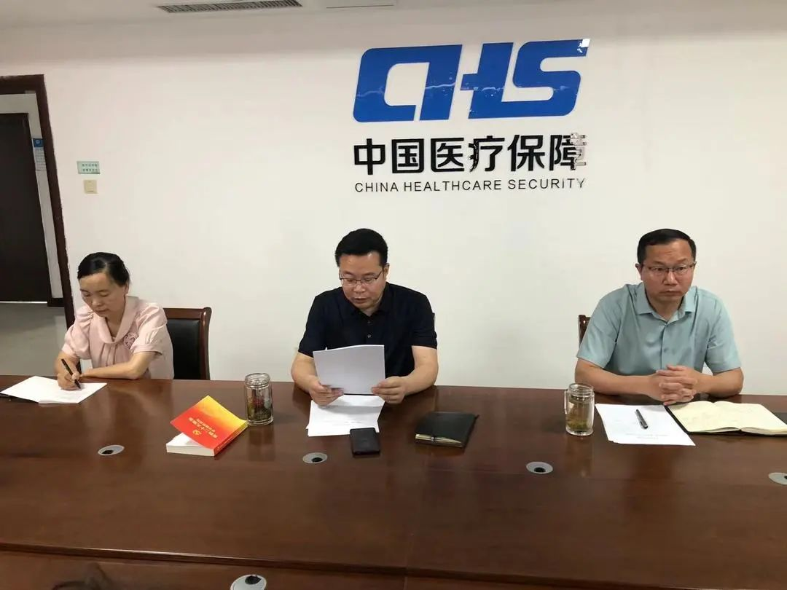
二、召开2023年度第二季度党员大会
会议首先组织政治理论学习，支部书记白国强同志领学《党的二十大报告学习辅导百问》“坚定不移全面从严治党”篇、“扎实推进依法行政”篇；接着报告了上半年党建工作及下半年工作安排；最后会议强调，作为党员干部，在工作和生活中都务必发挥先锋模范作用，要把学习贯彻党的二十大精神作为当前和今后一个时期的首要政治任务，把思想和行动统一到党的二十大精神上来。
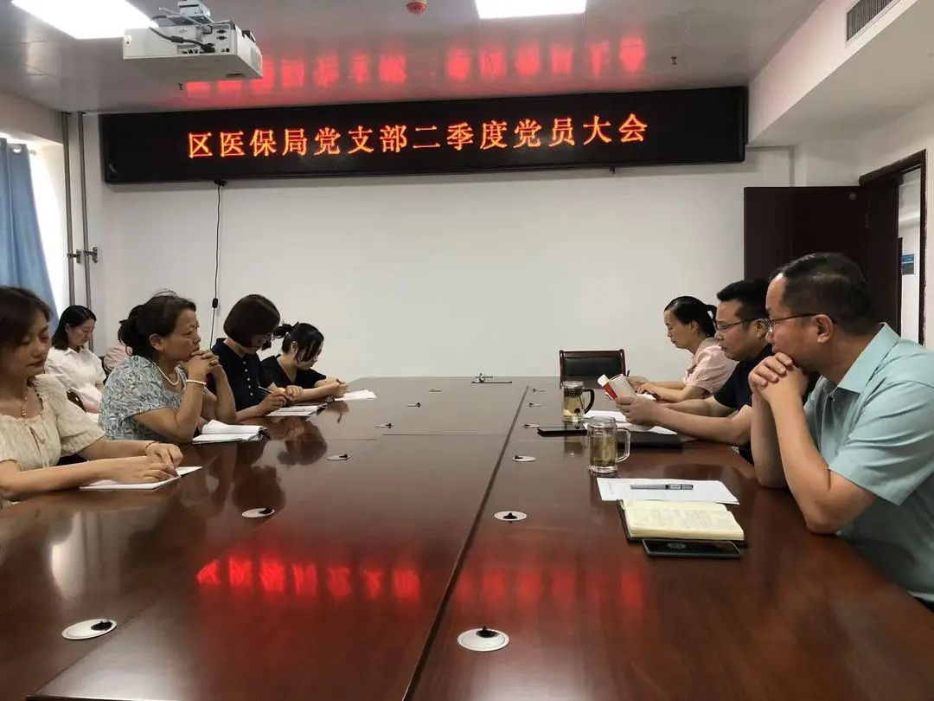
三、赴兰考焦裕禄同志纪念园，开展“主题党日”活动
支部书记白国强同志带队，党支部全体党员追寻红色足迹 ，弘扬裕禄精神。在焦裕禄同志纪念园馆，重温焦裕禄同志先进事迹，学习焦裕禄同志优秀品质，感受焦裕禄同志一心为民、一生为民的高尚情怀，接受崇高精神洗礼。
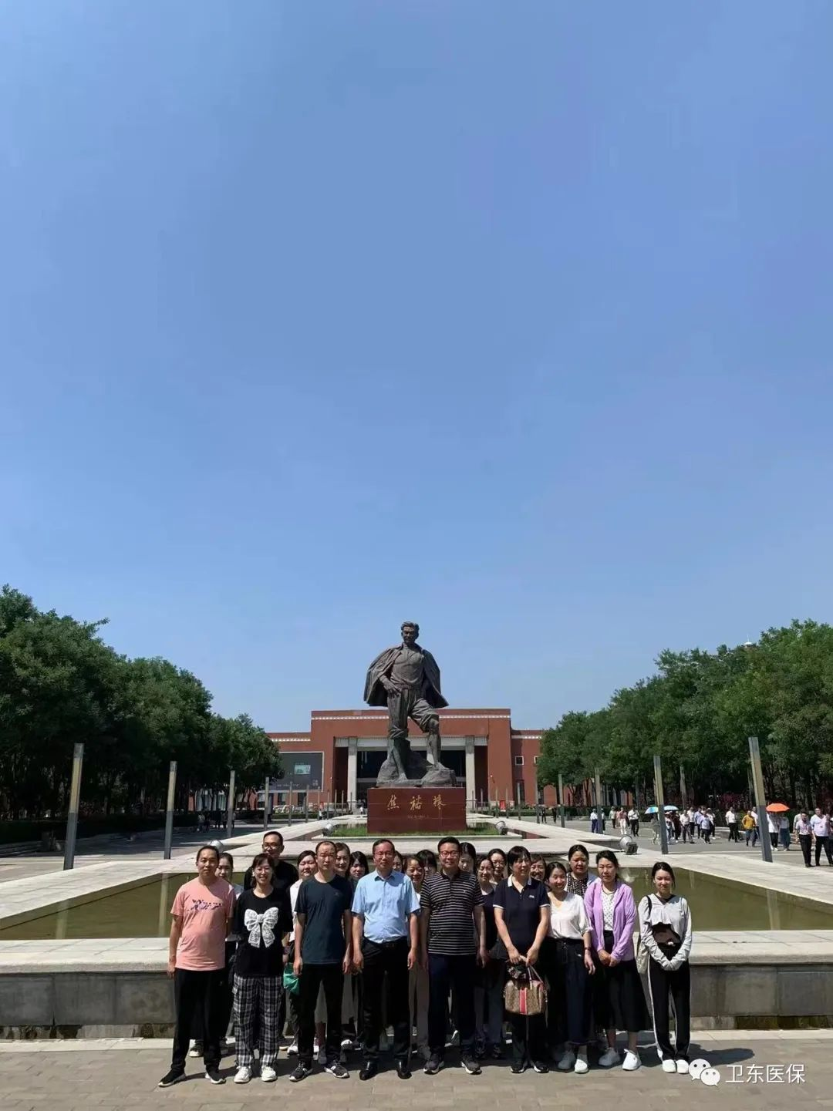
四、党建惠民，推动医保“大篷车”进万家
为推动全区医疗保障政策宣传工作走深走实，提高群众对医保政策的知晓率，我局将“医保服务大篷车”作为党建工作的基本点、着力点、落脚点。深入全区社区、村，将政策宣传与义诊活动相结合，以深入基层服务群众的形式，及时解决群众关心的热点难点痛点堵点问题，更好地联系群众，服务群众。
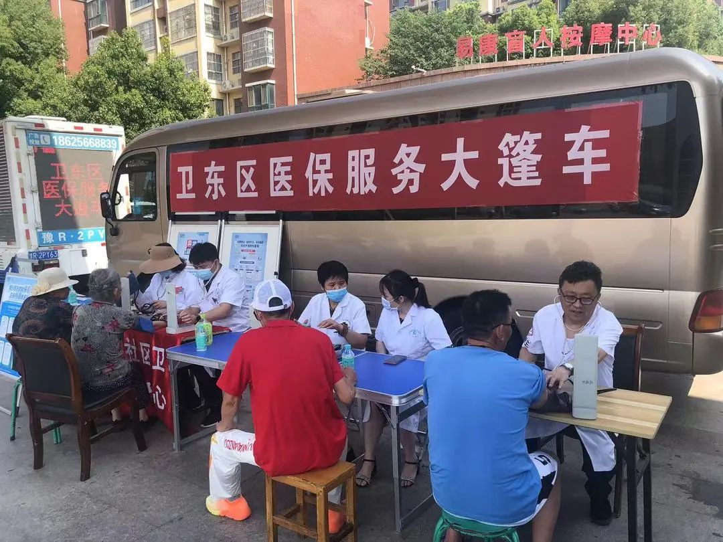
下一步，我局将继续学习贯彻“二十大”精神，牢记为群众服务的工作宗旨，持续开展多种多样的医保政策宣传工作，打造群众满意的医疗保障服务，提升群众的满意度和获得感，以实际行动为建党102周年献礼。

